金饰按款式选配订货，怎样核对金价、定制费用与订单交付｜云上订货系统
客户看中一款吊坠，想换链长、加一颗石料并刻字。销售在手机里给出“预计 4900 元”，客户付了定金，制作完成后称出贵金属净重比预估多 0.2 克。若当初只留下一个总价，双方很快会争论：多出的金料按哪天价格算、工费是否已含刻字、石料是否计入金重、定金抵扣以后还要付多少。问题并非报价算得不够快，而是选配版本、计价方式、有效时点、成品实测和客户确认没有连成同一笔业务。
本文用一笔虚构的按克计价定制吊坠说明方法：款式 A 预计贵金属净重 5.0 克，双方确认的演示单价为 800 元/克，工费 600 元、石料 300 元，报价 4900 元，先收 1000 元定金。800 元只是为展示算式设置的假设值，不是当日金价或购买建议。按克计价与“一口价”是不同交易方式，客户在选择时就应明确；市场监管总局关于珠宝贵金属首饰的消费提示也提醒消费者识别计价方式，并核对按重量结算商品的准确重量数据。企业应按实际产品、合同和现行要求审定标识、计量、凭证与退换条件，不能用下文演示数值替代专业核验。

建立款式和可选参数
商品页首先要说清“客户在选什么”。款式、贵金属材质与成色、链长或圈口、表面工艺、石料颜色与数量、刻字内容、预计重量范围和交期要各有字段或明确的确认记录。石料重量不是贵金属净重；展示一个“整件约五克”却未区分金属与石料，后续按克结算就缺少基础。客户换链长可能影响重量，换石料可能影响材料费与交期，刻字可能影响退换条件，这些不是都能放在同一个免费“备注”里。
选配还应有组合约束。某种镶嵌工艺不能配过窄的吊坠边框，某种石料尺寸没有现货，刻字超过空间上限时需要改款；系统若没有经验证的自动组合校验，应由销售把不可行组合在提交前人工核清，并让制作方在接单前复核。不能让客户先为无法制作的选项付定金，随后再通过微信要求换款。选项变更时应生成新版本，旧版本保留用于解释客户最初确认了什么、后来改了什么。若只有一张示意图却没有可复查的参数清单，制作方和客户可能各自理解成不同成品。
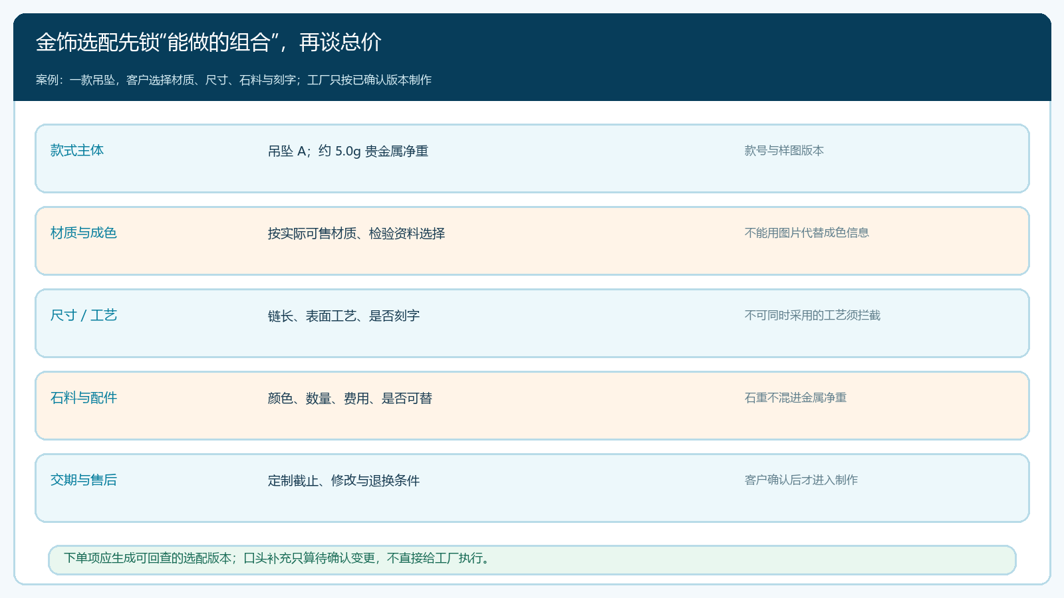
图1：款式、材质、工艺、石料和交期逐项确认，石料不混入贵金属净重。

明确价格组成方式
按克计价时，报价应拆成贵金属计价重量、双方确认的每克单价、工费、石料或配件费及其他约定费用。本例预计金属净重 5.0 克，单价 800 元/克，金料估价 4000 元，另加工费 600 元和石料 300 元，合计预计 4900 元。这个数字成立有前提：双方明确该报价是按克计价且最终按成品贵金属净重结算；800 元/克已在报价有效期内被确认；工费是按件收而非按克另乘；石料 300 元单列，不计入金料重量。只显示“预计价 4900 元”而不留下这些前提，客户难以判断实际费用变化是否合理。
金价口径必须能回查。企业可以在合同约定某个公开参考、门店公布价或经批准的报价表，但要保存实际采用的数值、来源、报价时间、有效截止、批准人和客户确认时间。上海黄金交易所提供每日行情，但交易所报价不自动等于门店零售成交价；从市场参考到面向客户的报价，还涉及材质、损耗、工费与经营规则。客户若在有效期后才确认，销售应按约定重新报价并留新版本，不能一边用昨天的金料单价、一边按今天工费收款。若企业销售的是固定“一口价”成品，则应显示固定成交价及商品信息，不把按克公式暗中用于交付时再加价。
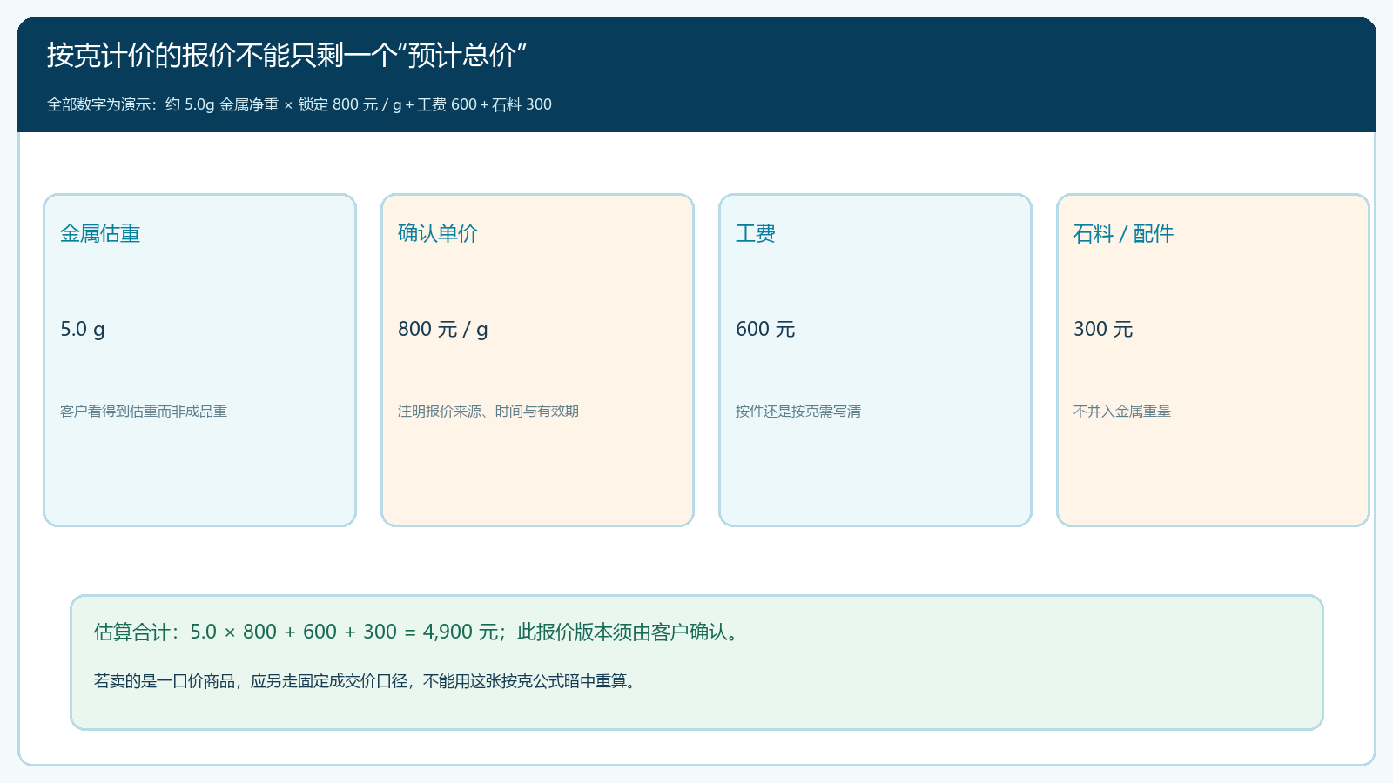
图2：用同一报价版本展示估重、确认单价、工费和石料；一口价须采用另一套成交规则。

客户提交定制需求
客户确认的不该只是一张效果图，而应是“款式 A、材质和成色、链长、石料、刻字、估重、报价版本、预计交期、重量差额怎样结、定金与退换条件”这一组可交付承诺。销售把选配记录汇成订单前，先让客户看完整摘要；业务员代录时，必须把客户原话转成可核对字段并取得确认，而不能由业务员自选相似款后说“差不多”。订单号要能关联报价版本、参数版本与客户确认记录。云上订货可承担商品展示、订货和订单查询的业务承接；具体金价动态锁定、称重结算和组合校验是否由系统自动完成，需对企业实际配置逐项验证，不能因为其他品类有定制入口就说金饰专用能力已具备。
制作方收到订单后再复核可制作性和材料可得性。如果刻字位置不足、石料缺货或预计金属重量显著偏离预估，应先提出变更方案，说明影响的价格和交期，客户同意后形成新版本，再排产。原订单及报价不能被悄悄覆盖；如果客户拒绝新方案，按已确认的定金和取消条件处理。制作过程可以记录阶段进度，但“已接单”不等于“已通过质检”，“已制作”也不等于“客户可验收”。
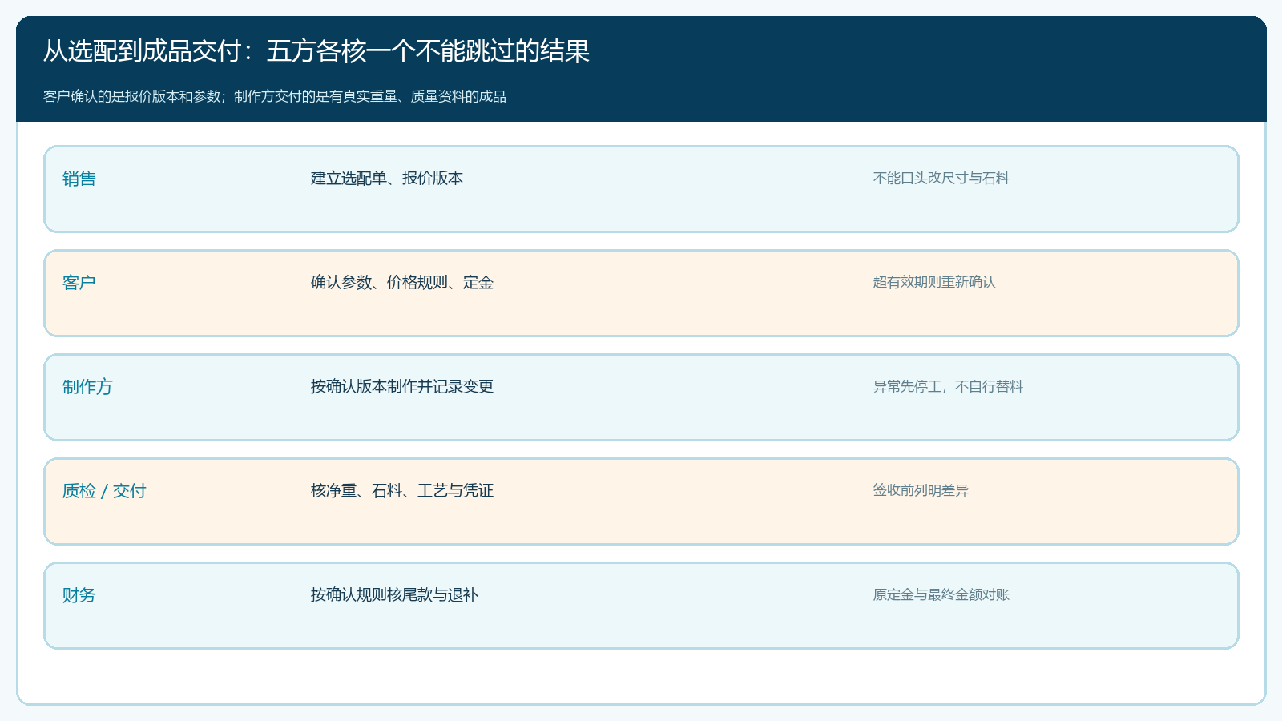
图3：销售、客户、制作、质检和财务分别留下一项能交给下一岗位核对的结果。

审核价格并确认收款
收定金前先确定这份报价仍在有效期，制作方接受相同的选配版本，客户知道最终重量可能与估重不同，以及这种差异如何计价。本例客户确认锁定演示单价 800 元/克，以成品贵金属净重结算，工费与石料费固定；此时可按双方约定收 1000 元定金。收款记录应对应原订单和报价版本，并显示定金是抵尾款还是另作处理。不能把客户收到的支付链接与一份尚未确认的草稿报价混在一起，更不能在客户付定金后才改变按克与一口价的解释。
若金价在制作期间变化，只要双方已确认并有效锁定报价口径，就按确认规则履约；若合同约定按交付当日价结算，也要在客户下单前明确这一风险、参考来源和计算时点，而非交付时临时提出。客户后来要求换更大的石料或加长链条，不能仅把增加费用写进“订单备注”，应出变更价、对原定金和交期的影响，让客户再次确认。发生未支付、支付失败或退款时，订单的“待付”“已付”状态需与实际收付款记录核对，不能只看网页按钮或人工口头通知。

交付时核成品差异
成品到店后，验收先核款式、材质和成色标识、石料与配件、刻字、尺寸、质量资料和贵金属净重。称重应使用企业符合要求的计量流程，记录实际重量、复核人和成品对应的订单版本；不能拿包含石料或其他非贵金属配件的整件重量，直接代入金料价格。按重量结算的饰品需要准确重量数据，市场监管总局的消费提示明确提醒消费者注意这一点。企业给客户的凭证应让客户能看清最终选配、计价与实收，而不是只有一句“定制成品，不退不换”。具体售后权利与限制应按产品性质和实际约定审定。
假设成品金属净重实称 5.2 克，其他项目不变，并且客户已同意按锁定 800 元/克的最终金属净重结算，则金料为 4160 元，工费 600 元、石料 300 元，最终应付 5060 元；相对报价多出的 160 元，正好对应 0.2 克 × 800 元/克。扣除已付定金 1000 元，本次待收 4060 元。财务应同时展示原报价 4900、最终金额 5060、重量差额 160、定金 1000 和尾款 4060，客户确认后再收款交付。若成品比预计更轻，按确认规则计算应退差额；若客户没有事先接受这种重量调整规则，就不能用数学算式代替再次协商。
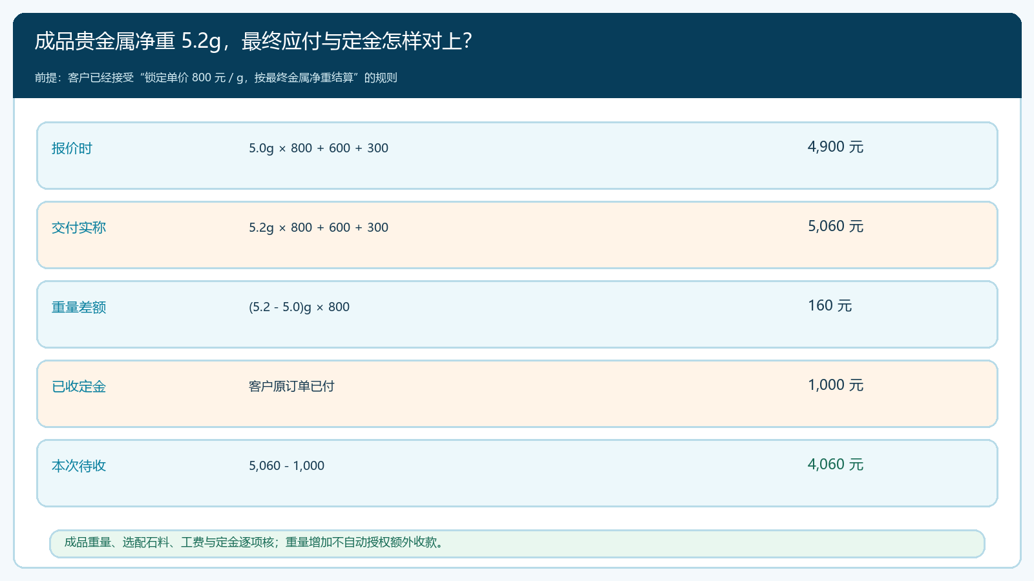
图4：同一示例从 5.0 克估重到 5.2 克实称，逐项算清 160 元差额与 4060 元尾款。
成品如果石料颜色不符、刻字有误或质量资料不能对应实物，单价和重量算对也不能直接交付。客服应记录差异照片和客户诉求，制作方判断返工或重做，财务先不要把尚有争议的尾款当成已经完成的销售。拒收、返工和退款应沿原订单与变更单核责任，保留此前定金、已发生工费和双方确认的处理结果。系统可以追踪订单与资金，却不替代贵金属检测、品质判定及真实称重。

用三种异常检验选配业务有没有闭环
第一种异常是报价过期。客户选好选项却隔两天才付款，原报价已到期，销售应根据约定重新形成可读的报价版本，说明价差并请客户确认，而不是后台直接改一个总金额。第二种是选配变更。客户想在已开工后换石料，制作方给出可否修改、已发生费用、新交期，销售形成变更单；客户拒绝时按原协议处理，不让工厂凭口头消息继续制作。第三种是成品差异。重量超出预估、石料或刻字不符时，先复核原选配、称重和质检证据，再区分价差协商、返工和拒收，不能一律按“差一点正常”强制客户签收。
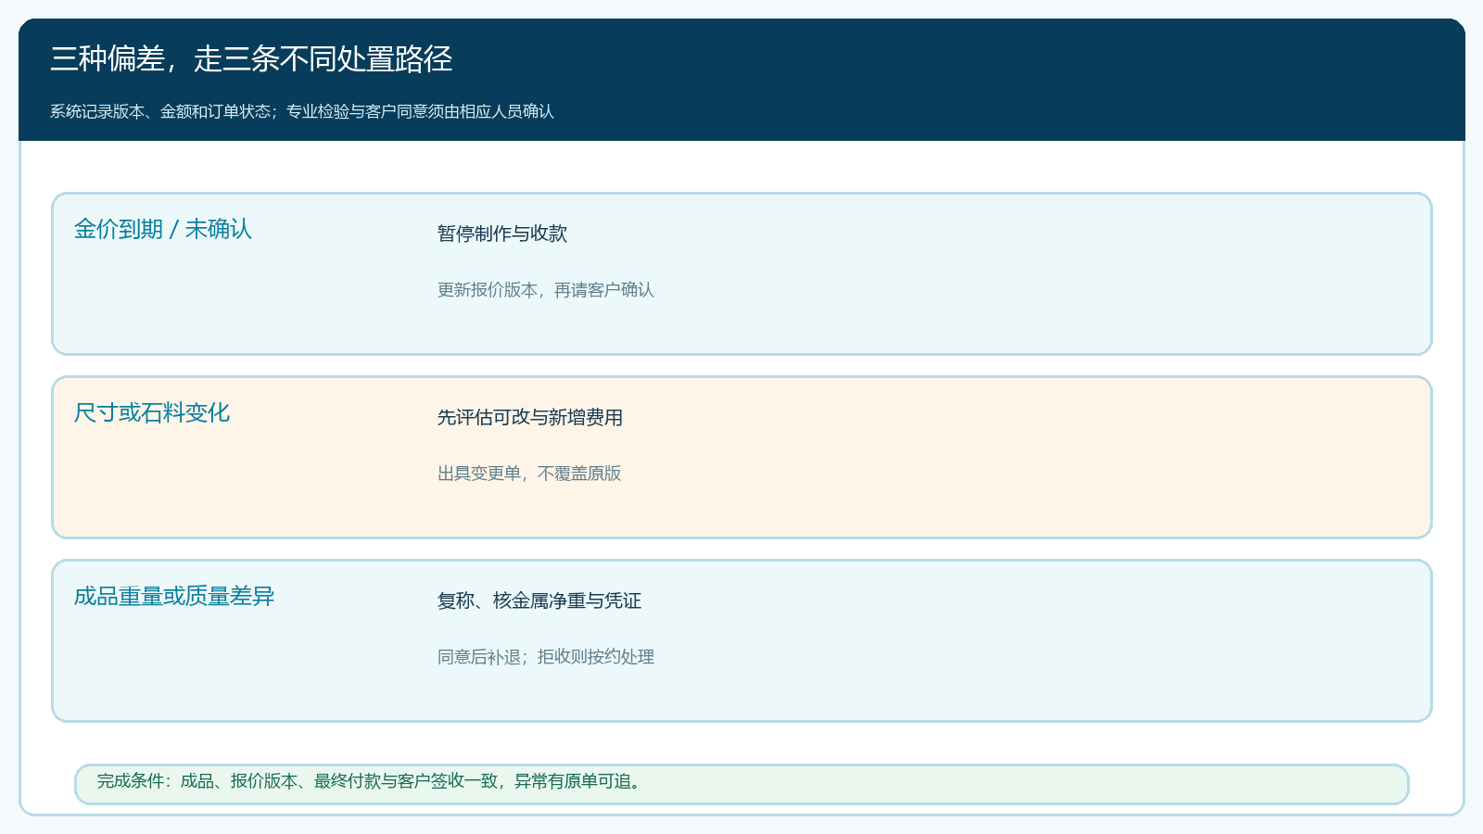
图5：三类异常对应不同暂停点和重新确认动作，任何一种都不能直接覆盖原订单记录。
试点不必从所有金饰款式开始。先选一款材质和工艺边界清楚的吊坠，准备一笔正常单、一笔报价过期单和一笔重量差额单；让销售、制作、质检和财务分别复核，确认客户始终看到的是同一个选配版本和计价口径。验收不是“系统能点提交”，而是能从客户签收与收款反查最初选配、有效报价、定金、成品实测和所有变更。此链成立后，再扩展不同石料、工费算法或固定一口价成品；每增加一种计价方式，先明确何时不能套用按克公式。这样系统才是在承接金饰定制经营，而非把复杂的价格与质量争议藏进一个漂亮的商品详情页。

